## Разбор заданий Сириус 11 класса 4 группа школьного тура с ответами

1. Карандаш массой mm упирается своим острым концом в плоскость, наклонённую к горизонту под углом α. В этом положении карандаш удерживается с помощью нити, привязанной к его верхнему концу. Ось симметрии карандаша перпендикулярна плоскости, а сама нить располагается параллельно наклонной плоскости. Коэффициент трения острого конца карандаша о плоскость равен μμ. Ускорение свободного падения g=10 м/с2.

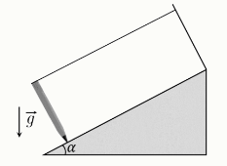

Как изменяются при увеличении угла α от 0∘ до 60∘ сила натяжения нити, сила нормальной реакции, действующая со стороны карандаша на наклонную плоскость, сила трения, действующая на карандаш? Коэффициент трения такой, что карандаш при увеличении угла не проскальзывает.  
Сила натяжения нити  
Сила нормальной реакции  
Сила трения  
Монотонно увеличивается  
Монотонно уменьшается  
Не меняется  
Сначала увеличивается, затем уменьшается  
Сначала уменьшается, затем увеличивается

Масса карандаша m=50 г, угол наклона плоскости α=60∘, карандаш не проскальзывает. Определите силу нормальной реакции между карандашом и плоскостью. Ответ выразите в ньютонах, округлите до сотых.

Масса карандаша m=50 г, угол наклона плоскости α=60∘, карандаш не проскальзывает. Определите силу натяжения нити. Ответ выразите в ньютонах, округлите до сотых.

Коэффициент трения карандаша о плоскость равен 0.47. Угол наклона плоскости медленно увеличивают. При каком значении угла карандаш начнёт проскальзывать? Ответ выразите в градусах, округлите до целых.

2. Два вертикально расположенных цилиндра с площадями S1=S и S2=2.2S соединены внизу трубочкой пренебрежимо малого объёма, на которой установлен вентиль. В цилиндрах под поршнями, которые могут перемещаться без трения, находится азот, снаружи —— вакуум. Вентиль закрыт. Изначально поршни находятся на одной высоте h=45 см. Массы поршней m1=m, m2=2m. Температура азота в цилиндрах постоянная и одинаковая. Ускорение свободного падения g=10 м/с2.

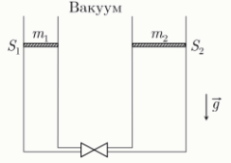

Определите отношение массы газа во втором цилиндре к массе газа в первом. Ответ округлите до десятых.

Определите отношение плотности газа во втором цилиндре к плотности газа в первом. Ответ округлите до сотых.

Вентиль открывают. Как будут двигаться поршни?  
Первый поршень  
Второй поршень  
Опустится и остановится на некотором расстоянии от дна сосуда  
Опустится и ляжет на дно сосуда  
Поднимется и остановится на некотором расстоянии от дна сосуда  
Не будет двигаться

На каком расстоянии от дна окажется поршень во втором сосуде после открытия вентиля и установления равновесия? Ответ выразите в сантиметрах, округлите до целых.

3. Представленная схема содержит источник с ЭДС E с пренебрежимо малым внутренним сопротивлением, резистор R, идеальный амперметр и диод **Д**.

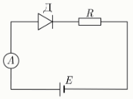

Вольтамперная характеристика диода (зависимость тока через диод от напряжения на нём) показана на рисунке.

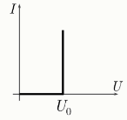

ЭДС источника E=12 В, сопротивление резистора R=9 Ом, ток в цепи равен 1.2 А. Определите пороговое напряжение диода U0. Ответ выразите в вольтах, округлите до десятых.

Прежний резистор с сопротивлением 9 Ом заменили на резистор с сопротивлением R=15 Ом. Определите силу тока в цепи. Ответ выразите в амперах, округлите до сотых.

Что произойдёт с силой тока, если, не меняя диод и источник, заменить резистор на другой, сопротивление которого больше в N раз?  
Увеличится в N раз  
Увеличится более чем в N раз  
Увеличится менее чем в N раз  
Не изменится

Параметры схемы прежние, то есть ЭДС источника E=12 В, сопротивление резистора R=9 Ом, сила тока в цепи равна 1.2 А. Определите мощность, выделяющуюся на диоде. Ответ выразите в ваттах, округлите до десятых.

**Ответы и задания на олимпиаду Сириус школьного этапа по Физике 11 класс на 03.10.2025 г. для 4-ой группы на платформе ust.sirius.online**